- Фототранзистори

Фототранзистори відносяться до напівпровідникових фотоелектричних приборів з внутнрішнім підсиленням фотоструму. Структура фототранзистора еквівалентна до структури звичайного біполярного p-n-p –транзистора , які увімкнений в схемі з загальним емітером . На відміну від біполярного транзистора , у фототранзистора відсутній електричний контакт з базою , а управління струмом бази здійснюється шляхом зміни її освітленості . З цієї причини конструктивно фототранзистор має тільки два виходи – емітер і колектор.
На рис.1 показані схема увімкнення фототранзистора та зонна діаграма в активному режимі роботи .
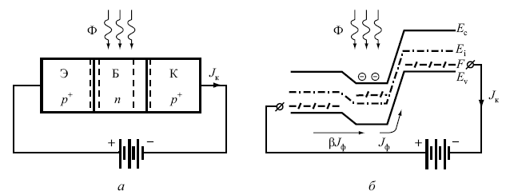
Рис.1.а)Схема фототранзистора зі структурою p-n-p ;
б)Зонна діаграма фототранзистора в режимі роботи
Як вже зазначалося , управління струмом фототранзистора здійснюється шляхом освітлення базової області. Розглянемо для прикладу p-n-p- фототранзистор. При попаданні світлового потоку на n-область бази , в ній генеруються нерівноважні електрони та дірки. Дірки будуть неголовними носіями, збільшення їх концентрації призведе до зросту дрейфової компоненти струму з бази в колектор. Величина первинного «затравлювального» фотоструму буде виражатися тими ж співвідношеннями що і фотострум діода на основі p-n-переходу. Різниця тільки в тому, що нерівноважні носії, що беруть участь в фотострумі у фото транзисторі, збираються з області бази, ширина якої W менша, ніж дифузійна довжина L_{p}. Тому густина первинного «затравлювального» фотоструму буде:
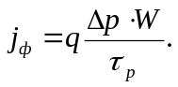 (1)
Внаслідок того, що нерівноважні дірки виходять з бази в колектор, база заряджена негативно відносно емітера, що є еквівалентно до прямого зміщення емітерного переходу фото транзистора. При прямому зміщенні p-n-перехода і з’являється інжекційна компонента струму з емітера в базу. При коефіцієнті передачі емітерного струму α в базі рекомбінують (1-α) інжектованих носіїв або в β разів менше ніж число інжектованих носіїв. В умовах стаціонарного струму число

носіїв, що прорекомбінували в базі повинно бути рівним числу, що вийшли з початковим фотострумом. Тому інжекційний струм повинен бути в β разів більший ніж первиннй фотострум. Струм колектора I_{к} буде складатися з трьох компонент: первинного фотоструму I_{ф} , інжекційного β I_{ф} і теплового I_{К0} струму.
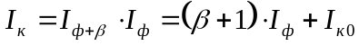 (2)
Використовуючи вираз для коефіцієнта підсилення β базового струму через конструктивно-технологічні параметри біполярного транзистора, отримаємо:
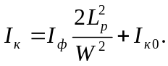 (3)
Величина первинного фотоструму I_{ф} виражається через параметри світлового потоку і характеристики напівпровідникового матеріалу у стандартному вигляді:
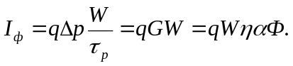 (4)
На рис.2 приведена вольт-амперна характеристика при різних рівнях освітленості.

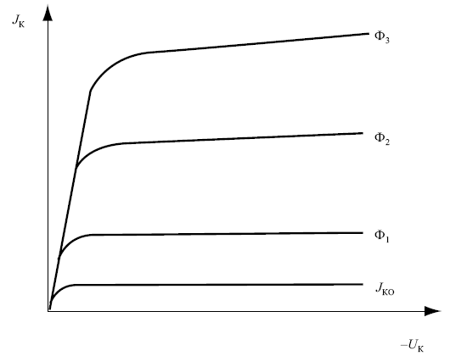
Рис.2. Вольт-амперна характеристика фототранзистора при різних рівнях освітленості (Ф₃>Ф₂>Ф₁)
Для фото транзисторів, завдяки великому коефіцієнту внутрішнього підсилення, характерна висока інтегральна чутливість (відношення фотоструму до падаючого світлового потоку), що досягає 10 А/лм; спектральна чутливість визначається властивостями напівпровідникового матеріалу.

2. МДП- фотоприймачі з нерівноважним збідненням

2.1. Механізми генерації неосновних носіїв в області просторового заряду
МДП- структури в стані нерівноважного збіднення є фізичною основою приладів з зарядовою інжекцією та приладів з зарядовим зв’язком. Процеси релаксації нерівноважного стану визначають границі частотного діапазону використання цих приладів. В залежності від методу вимірювання можна контролювати або зміни ємності С МДП-структури, або зміну заряду на електродах Q_{G} в процесі релаксації ємності при постійній напрузі V_{G} , або зміни напруги на затворі V_{G} в режимі постійного заряду Q_{М} на металевому електроді.
Розглянемо МДП- структуру, що знаходиться в рівноважних умовах при деякому значенні напруги на затворі. Подамо на затвор додатково імпульс напруги V_{G} , що виводить систему з рівноваги. Частина напруги впаде на діелектрику (V_{0х}), частина- на ОПЗ МДП-структури (V_{ОПЗ}=ψ_{s}). ОПЗ в момент t=0 перейде в нерівноважний стан і буде характеризуватися нерівноважними значеннями поверхневого потенціалу ψ_{s} , ємності ОПЗ С_{sc} , заряда ОПЗ Q_{sc}. Внаслідок генераційно-рекрмбінаційних процесів ОПЗ буде переходити з нерівноважного в рівноважний стан. Нехай τ_{рел}- середній час, за який здійснюється цей перехід. Зрозуміло, що в залежності від конкретних умов для МДП- структури (режим постійної напруги V_{G} або режим постійного заряду Q_{М} на польовому електроді ) час релаксації τ_{рел} буде відрізнятися. Час релаксації також буде залежати від початкового та кінцевого стану ОПЗ , від механізму генерації нерівноважних носіїв заряду. Останнє буде восновному визначати кінетику релаксації ОПЗ.
При релаксації нерівноважного збіднення на поверхні напівпровідника відбувається заповнення потенціальної «ями» для неосновних носіїв до рівноважного значення. Існує чотири основних механізма генерації неосновних носіїв, що викликають заповнення потенціальної ями:
- генерація через об’ємні локальні центри в ОПЗ, що знаходяться в забороненій зоні напівпровідника;
- генерація через поверхневі стани;
- дифузійний струм з квазінейтрального об’єму;
- тунельний генераційний струм.
При наявності високого електричного поля в ОПЗ може відбуватися лавинне збільшення неосновних носіїв, причому в якості «затравлювального» струму може виступати будь-який з цих чотирьох механізмів. Розглянемо більш детально механізми генерації неосновних носіїв.

Генерація через об’ємні локальні центри в забороненій зоні збідненої області просторового заряду
Знайдемо вираз для генераційного струму j_{ген} , що обумовлений генерацією нерівноважних носіїв в області просторового заряду. Нехай ширина ОПЗ рівна W , темп генерації 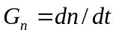.На рис.3 приведена схема спостережуваних переходів. Величина густини струму на межі ОПЗ при x=0 буде:
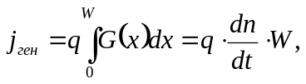 (5)
якщо темпи генерації G не залежить від ширини ОПЗ.
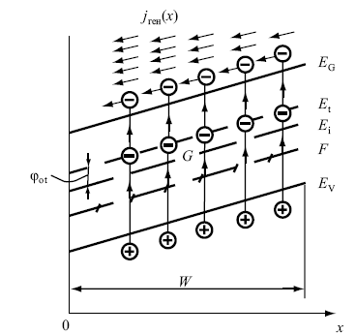
Рис.3. Схема, що ілюструє генерацію через об’ємні рівні в ОПЗ.
Дірковий генераційний струм не вказаний

Для розрахунку темпу генерації скористаймося стандартним підходом для рекомбінації Шоклі-Ріда. Позначимо в загальному випадку через 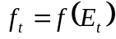 ймовірність заповнення рівня електронами, 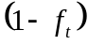 – ймовірність того, що рівень вільний, R^{n}_{захв} - темп захоплення електронів на генераційні пастки:
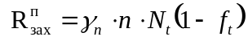, (6)
де 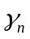 - коефіцієнт викиду.
Позначимо 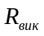як темп викиду електронів з пасток E_{t} :
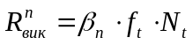, (7)
Різниця між темпом захоплення і викиду буде визначати динаміку зміни числа електронів в зоні провідності:
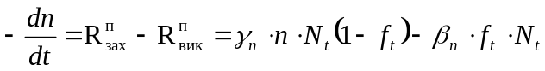. (8)
В стані термодинамічної рівноваги:
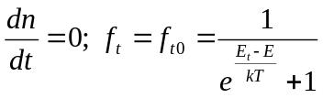.
Оскільки коефіцієнти γ_{n}, β_{n} ті самі, що і в нерівноважному випадку, отримуємо:
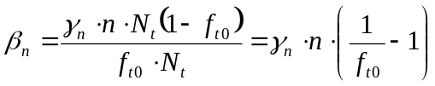,
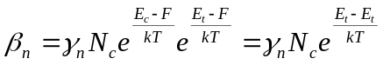. (9)
Позначимо 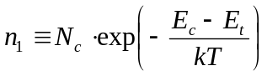- число однакових електронів в зоні провідності, якщо б рівень Фермі співпадав з рекомбінаційним рівнем . За участю виразу (9) співвідношення (8) буде мати вигляд:
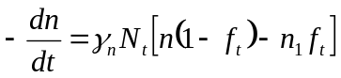 (10)
Рівняння (10) визначає швидкість зміни електронів п в С- зоні. Аналогічно отримаємо і для дірок р в V –зоні:
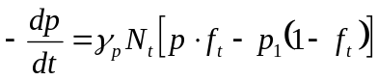. (11)
В співвідношенні (10) і (11) помінялися місцями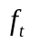 і 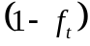,так як функція заповнення електронів є , а функція заповнення дірок – 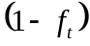,Якщо концентрація рекомбінаційних пасток N_{t} не дуже велика, то числом електронів на пастках можна знехтувати. Тоді швидкість зміни концентрації п і р будуть рівні:
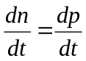. (12)
Підставляючи в формулу (12) співвідношення (10) і (11), отримаємо:
.
Розкриємо дужки і знайдемо f_{t} :

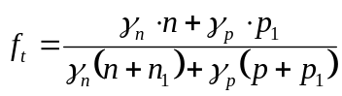. (13)
Підставимо вираз (13) в (10) і, виключивши із (10) 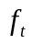, отримаємо:

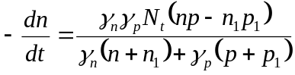. (14)
Розглянемо застосування співвідношення (14) для ОПЗ напівпровідника, який знаходиться в нерівноважному обєднанні. В цьому випадку:
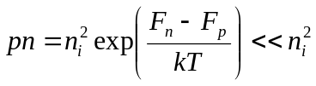,
власні значення концентрації п, р також будуть менші за п_{і}. Добуток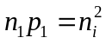 як добуток рівноважних концентрацій. Величини , де – об’ємне положення рекомбінаційного рівня відносно середини забороненої зони. Отримаємо з врахуванням цього рівняння (14):
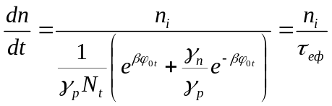, (15)
де:
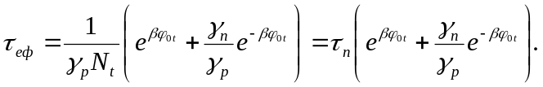
Тут 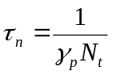- час життя нерівноважних електронів п при малому рівні збудження в напівпровіднику р- типу. Величина додатня, що свідчить про перевагу генерації перед рекомбінацією при нерівноважному збідненні ОПЗ. Підставивши вираз (15) у (5), отримаємо для генераційного струму:
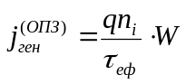. (16)
Генерація через поверхневі стани
Для генерації через поверхневі стани (ПС) також буде справедливим відношення (14), тільки під п і р в цьому випадку слід розуміти поверхневі концентрації електронів п і дірок р, а під N_{ts} – концентрацію поверхневих генерацій них станів. Усі решта позначень залишаються незмінними. Перепишемо співвідношення (14):

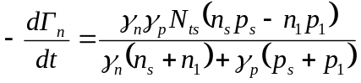. (17)
До тих пір, поки на поверхні буде нерівноважне збіднення, величини 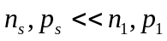. Тому темп генерації через ПС, а отже і генерацій ний струм будуть

мати той самий вираз як і при генерації в об’ємі. Оскільки число генерацій них ПС N_{ts} визначається на одиницю площі, то і в темпі генерації під треба розуміти число носіїв, що виникають на одиницю поверхні (еквівалент 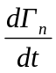в об’ємі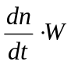 ):
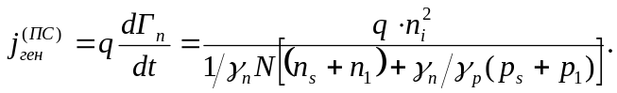 (18)
Для нерівноважної ОПЗ добуток 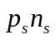 завжди буде менше, ніж 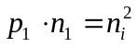. Але при наявності інверсних шарів в знаменнику (18) вже не можна знехтувати концентрацією 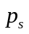і 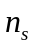. Для п – інверсного шару буде домінувати перший член, тому:
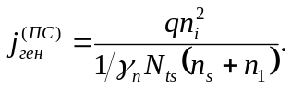 (19)
З співвідношення (19) видно, що як тільки в інверсному шарі виникає число вільних електронів , рівне або більше 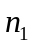, генерацій ний струм через ПС стрімко падає. Фізично це означає, що при збільшенні починають іти переходи електронів з С – зони на ПС і темп генерації різко падає. Ці процеси показані на рис. 4.
Корисно порівнювати генераційні струми через ПС в об’єднанні і через об’ємні рівні в нерівноважній ОПЗ. З співвідношення (16) і (18) видно:
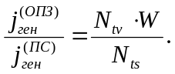 (20)
З рівняння (20) випливає, що генераційні струми через ПС і збіднену область можна прирівняти, якщо число генераційних центрів на одиницю площі в обох випадках є однакова кількість.
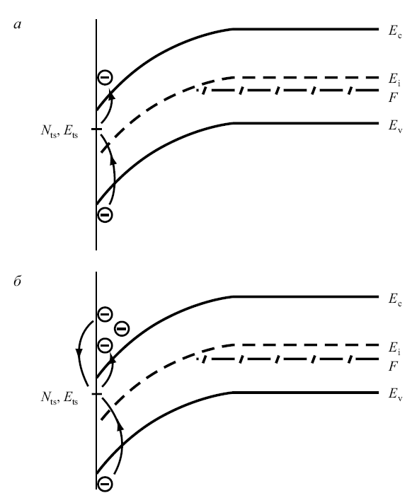
Рис.4. Схема генерації через ПС:
а) в області об’єднання;
б) при наявності інверсного слою
При кінцевих розмірах МДП- структури ті ПС, які розташовані по периметру металічного затвора, будуть знаходитись в дещо інших умовах, ніж ПС під затвором. Дійсно, на краю ОПЗ у польового електрода інверсійний канал не утворюється, при релаксації завжди є область ОПЗ, яка знаходиться в нерівноважних умовах, і для неї величина 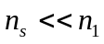 . Звідси випливає, що генераційний струм через ПС на краю ОПЗ
не буде залежати від поверхневого потенціалу 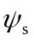і буде залишатися постійним в процесі релаксації нерівноважного об’єднання.
Дрейфовий струм неосновних носіїв з квазінейтрального об’єма
Розглянемо зонну діаграму ОПЗ в рівноважному стані і в стані нерівноважного збіднення. Для інверсійних вигинів зон в напівпровіднику р- типу в рівноважному стані в ОПЗ існують дві компоненти потоків для електронів- дифузійна (з ОПЗ) і дрейфова (в ОПЗ). Якщо в момент t =0 на поверхні створюється нерівноважне збіднення, то в ОПЗ існує тільки дрейфова компонента 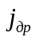, яка буде збирати електрони з ОПЗ в інверсійний канал. На межі квазінейтрального об’єму напівпровідника виникає градієнт концентрації, який викликає дифузійний потік електронів в квазінейтральному об’ємі напівпровідника. Потім неосновні носії потрапляють в ОПЗ і відносяться електричним полем до межі розподілу напівпровідник-діелектрик. Знайдемо, чому буде дорівнювати цей струм 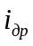. Швидкість дифузії неосновних носіїв 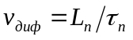, де 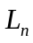-дифузійна довжина, 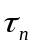-час життя. Тоді струм буде обумовлений електронами, що знаходяться в циліндрі з площею 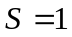і довжиною 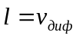. Отримаємо:
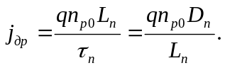 (21)
Співвідношення (21) являє собою одну з компонент зворотнього струму
p-n-переходу і при більш суворому виводі буде мати той самий вигляд. На рис.4 вказана схема спостережуваних переходів з врахуванням дрейфового струму неосновних носіїв з квазінейтрального об’єму.
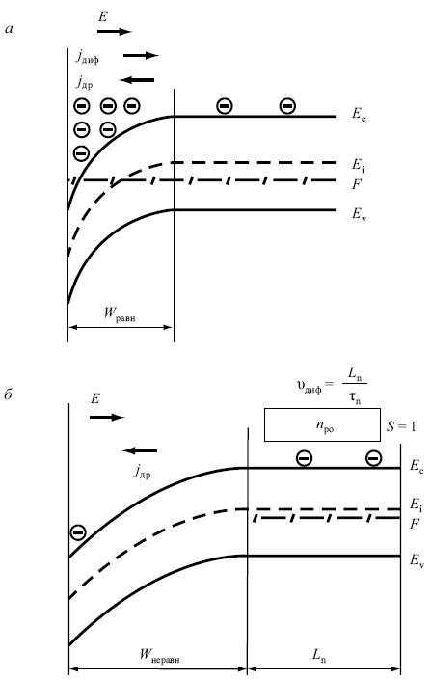
Рис. 4. Дрейфові і дифузійні струми електронів в ОПЗ:
а) стан рівноваги;
б) нерівноважне збіднення

Тунельний струм
При високих величинах напруги електричного поля E в ОПЗ можливі тунельні переходи електронів з валентної зони в зону провідності. На рис. 5 показана схема таких переходів. В першому наближенні для тунельного струму в збідненій області еквівалентно виразу для струму тунельної інжекції Фаулера – Нордгейма і має такий вигляд:
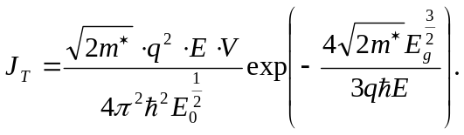 (22)
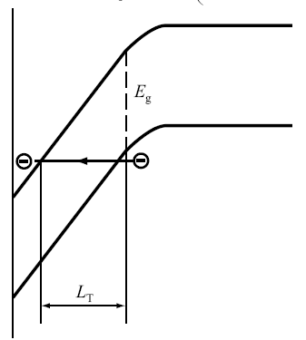
Рис. 5. Модель тунельного струму генерації

Характерна відстань для тунельних переходів 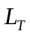, як видно з рис. 5, в значній мірі залежить від ширини забороненої зони напівпровідника 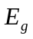 і величини електричного поля Е. Так, при полі Е=10⁶ В/см величина буде для Si 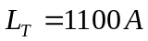, для InAs 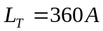і для InSb 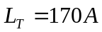.
Як видно з співвідношення (22) і рис. 5, турельний струм буде більшим для вузькозонних напівпровідників з високим значенням легуючої концентрації.
Лавинне множення в ОПЗ
При високих значеннях напруженості електричного поля в нерівноважній частині ОПЗ первинні електрони можуть на довжині вільного пробігу набирати енергію 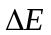, достатню для додаткової генерації електронно-діркової пари, якщо величина 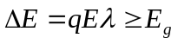. Процес генерації додаткових носіїв за рахунок цього ефекта отримав назву лавинного множення. Ефективність лавинного множення характеризується коефіцієнтом ударної іонізації , який рівний числу електронно-діркових пар, що генеруються одним електроном (або діркою) на одиниці шляху. За фізичним змістом величина 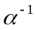буде дорівнювати середній відстані 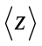, на якій гарячий електрон генерує одну електронно-діркову пару. Коефіцієнт ударної іонізації 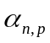експоненційно сильно залежить від напруженості електричного поля . На рис. 6 приведені залежності 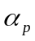 і 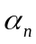 від напруженості поля для кремнію. Оскільки електричне поле в ОПЗ розприділено лінійно по збідненій області, то просторово лавинне множення буде відбуватися неоднорідно по ширині ОПЗ. На рис. 7 схематично показаний процес лавинного множення, а на рис. 6 верхня вісь відповідає координатній залежності в ОПЗ (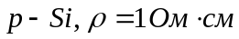) коефіцієнтів множення електронів і дірок. Лавинне множення призведе до того що вихідний «затравлювальний» струм 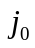 в ОПЗ буде підсилений в разів, де -коефіцієнт множення:
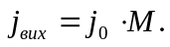 (23)
Вираз для коефіцієнта множення визначається коефіцієнтом ударної іонізації і має вигляд:
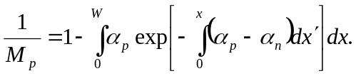 (24)

Аномальна генерація в ОПЗ
При вивченні генераційних характеристик області просторового заряду часто зустрічаються локальні геометричні відрізки в ОПЗ розміром від одиниць до сотень мікрон, яка характеризується підвищеним темпом генерації нерівноважних носіїв. Такі області получили назву областей аномальної генерації. Загальновизнано, що аномальна генерація обумовлена структурними, фазовими чи зарядовими неоднорідностями МДП-структур.
Проаналізуємо на прикладі неоднорідності в зарядовому стані підзатворного діелектрика МДП-структур, як може проявитися в МДП-структурі локальний підвищений темп генерації нерівноважних носіїв.
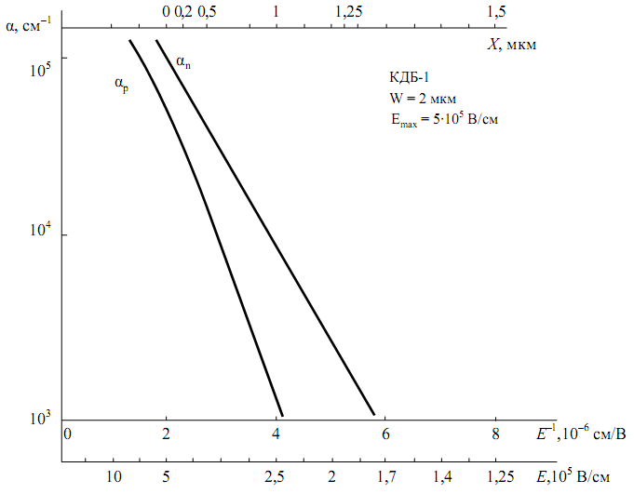
Рис. 6. Залежність коефіцієнтів ударної іонізації електронів і дірок від
електричного поля Е в ОПЗ кремнію

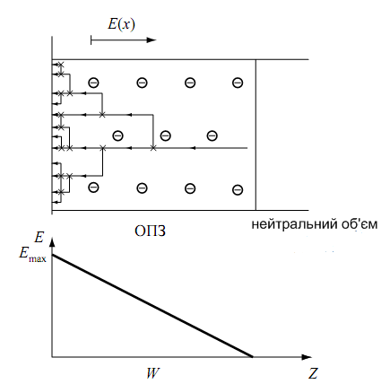
Рис. 7. Схема, що ілюструє лавинне множення електронів в ОПЗ
(дірки на схемі не вказані)
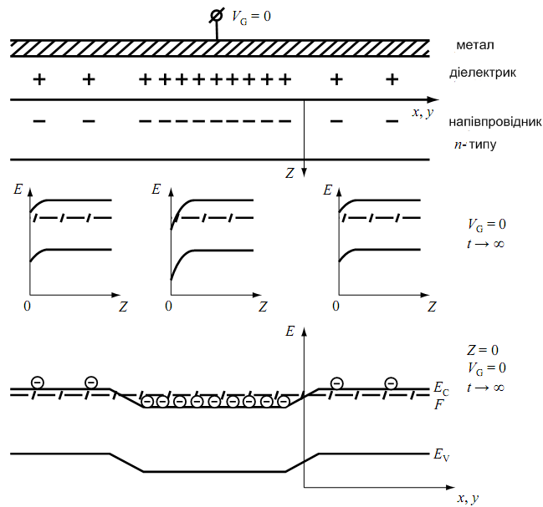

Рис. 8. Зонна діаграма МДП-структури з неоднорідним вмонтованим в
діелектрик зарядом
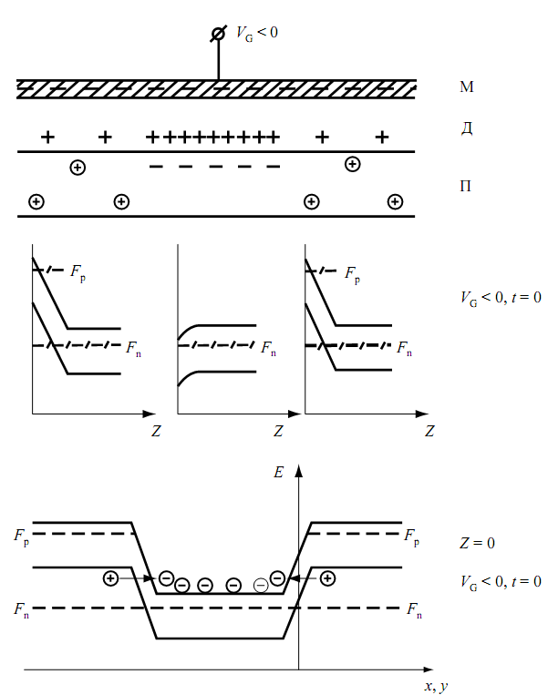
Рис. 9. Зонна діаграма МДП-структури, що ілюструє тунельний генерацій ний струм
при нерівноважному збідненні на границі зарядової неоднорідності
На рис.8-10 приведені схема МДП-структура з зарядовою неоднорідністю і зонні діаграми стану ОПЗ на різних ділянках. Подамо імпульс напруги 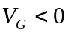 такий, що ОПЗ напівпровідника в момент часу 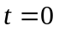переходить в нерівноважне збіднення, крім частини ОПЗ з підвищеною концентрацією вмонтованого заряду (на рис.9 зображена в центрі). В нерівноважному стані ОПЗ при 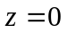 подібна до тунельного діода при зворотньому зміщенні. Тому у випадку реалізації різкої межі (малий вмонтований заряд-великий вмонтований заряд) буде проходити тунельний генераційний струм дірок. Схема цього процесу зображена на рис.9. Зонна діаграма, що ілюструє рівноважний стан, приведена на рис.10.
Для реалізації тунельного процесу необхідна невелика ширина індукованого 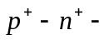 переходу на поверхні, порядку ~ 100 А. Відмітимо, що при густині вмонтованого заряду 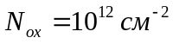 середня відстань між зарядами 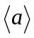 складає якраз =100 А. Як наслідок, при неоднорідності вмонтованого заряду більше ніж 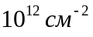 можливий локальний механізм генерації неосновних носіїв типу паралельного поверхневого тунельного діода.
Другий тип аномальної генерації може бути обумовлений підвищеною локальною концентрацією в ОПЗ рекомбінаційних центрів 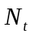 Шоклі-Ріда. Третій тип аномальної генерації може бути обумовлений підвищеною локальною концентрацією в ОПЗ легуючої домішки 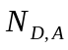 і реалізацією перпендикулярного до поверхні тунельного діода.
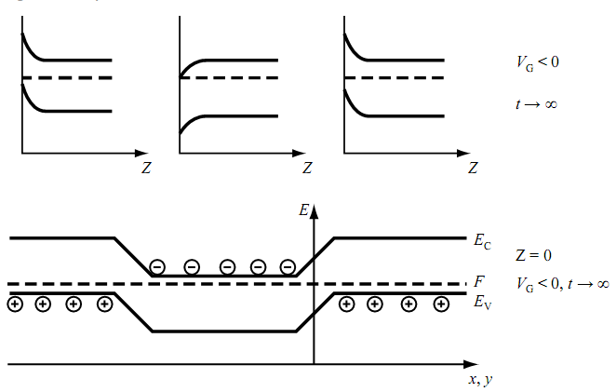
Рис. 10. Зонна діаграма МДП-структури, що ілюструє рівноважний стан після
завершення релаксаційних процесів
2.2. Час релаксації нерівноважного збіднення
Нехай імпульсом напруги на затворі 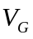 в момент часу МДП-структура з рівноважного стану переведена в стан нерівноважного збіднення. Внаслідок генераційних процесів нерівноважний стан буде релаксувати. Під часом релаксації нерівноважного збіднення 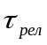 слід розуміти середній час, за який МДП-структура перейде з нерівноважного в рівноважний стан. Величина часу релаксації залежить від того, в якому режимі – постійного заряду на затворі 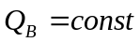 або постійної напруги на затворі 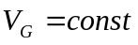- відбувалася релаксація нерівноважного збіднення. Час релаксації залежить також від домінуючого механізму генерації неосновних носіїв, параметрів МДП – структури і величини тестуючого сигналу.
Час релаксації в режимі постійного заряду на затворі
За умови постійного заряду на затворі 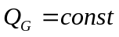 постійним буде і заряд в ОПЗ (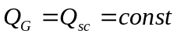). Оскільки релаксація ОПЗ відбувається за умови постійності заряду в ОПЗ (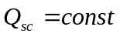), то 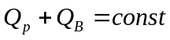 і збільшення заряду вільних електронів супроводжується зменшенням ширини нерівноважної ОПЗ . Для об’ємної генерації і рекомбінації Шоклі-Ріда генераційний струм буде рівний:
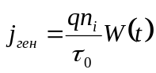 (25)
Тоді заряд вільних дірок 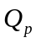:
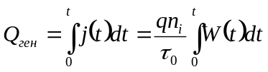. (26)
Величина заряду іонізованих донарів 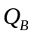 рівна 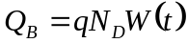. Оскільки:
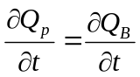,
отримаємо:
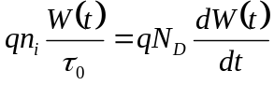.
Звідси, розділяючи змінні і інтегруючи, виведемо:
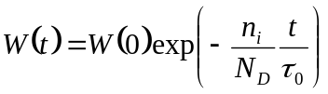, (27)
де 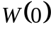 - ширина нерівноважної ділянки ОПЗ в момент часу 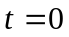.
Таким чином, час релаксації ОПЗ при об’ємному механізмі генерації буде рівний:
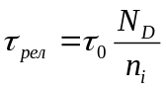. (28)
Час релаксації 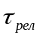 визначається ймовірністю захоплення електронів і дірок 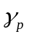, числом генераційних центрів 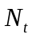, їх енергетичним положенням 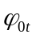 відносно рівня Фермі, температурою Т , власною концентрацією п_{і} і концентрацією домішки в підкладці 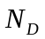. Значення 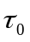 в (28) буде:
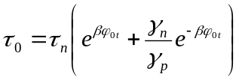, (29)
де - час життя нерівноважних електронів.
З співвідношень (28) і (29) випливає, що визначальний час релаксації зв’язаний з часом життя нерівноважних носіїв , а розрахована з рівняння (28) величина , як правило, буде більша, ніж час життя .
В рівнянні (27) величина часу релаксації визначається значенням (28) як час, за який ширина ОПЗ зменшилась в е раз в порівнянні з шириною ОПЗ в момент часу . Відмітимо, що в режимі 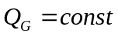 не залежить від величини початкової зовнішньої напруги 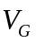 і величини імпульсу напруги 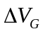, яка переводить МДП- структуру в нерівноважне збіднення.

Час релаксації в режимі постійної напруги на затворі
Являє собою певний інтерес порівняти кінетику релаксації ОПЗ в режимі постійного заряду 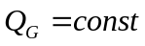 з кінетикою релаксації в режимі постійної напруги 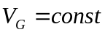. У випадку з рівняння електронейтральності випливає, що:
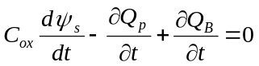. (30)
Скористаємось наступним співвідношенням:
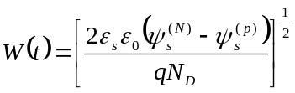. (31)
Оскільки:
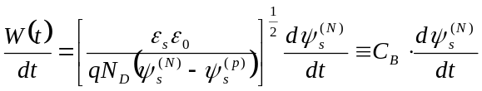, (32)
де 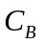- ємність збідненої області, відповідно:
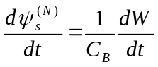. (33)
Підставляючи (33) в (34) і роблячи деякі перетворення, отримаєм:
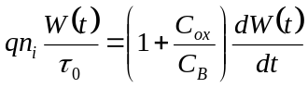. (34)
Розв’язання рівняння (34), так само як і (26), дає експоненційну залежність ширини ОПЗ 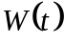 від часу :
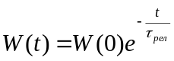;
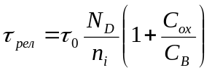. (35)
Замітимо, що величина ємності збідненого шару 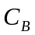 в співвідношенні (34) – усереднина величина відносно рівняння (32).
Порівняння часу релаксації в режимі постійного заряду і постійної напруги дає:
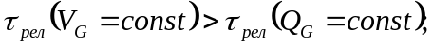
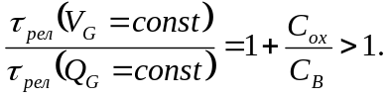 (36)
Фізично цей факт зумовлений тим, що в режимі необхідно згенерувати в ОПЗ більше число неосновних носіїв для інверсійного шару, ніж в режимі .
2.3. Дискретні МДП- фотоприймачі
Розглянемо роботу фотоприймача на основі МДП- структури МДП ФПУ в режимі приладу з інжекцією заряду. На рис. 11 показана зонна діаграма, яка ілюструє його роботу. Після подачі імпульсу напруга 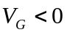 за момент часу, рівна максвеллівському часу релаксації 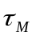, реалізується стан нерівномірного збіднення (рис. 11). Стан нерівномірного збіднення зберігається час , рівне часу релаксації нерівноважної ємності 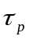 . Якщо за цей час в нерівноважну ОПЗ попадає квант світла в смузі власного поглинання 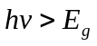, то в ОПЗ відбудеться генерація електронно-діркових пар. Неосновні фотогенеруючі носії будуть заповняти нерівноважну яму біля поверхності (рис. 11). Оскільки проглядається зміна заряду 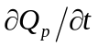 в не інверсійному шарі, то через діелектрик потече досить великий струм заміщення 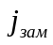, який буде зареєстрований в зовнішньому колі. Може бути і другий принцип реєстрації фотонів – зчитування інформаційного заряду, як у приладах з зарядовим зв’язком (рис. 11).
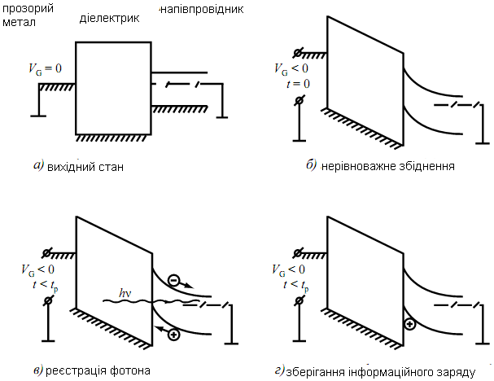
Рис. 11. Зонна діаграма, яка ілюструє роботу МДП- структури в якості
Фотоприймаючого приладу
Через час , рівний часу релаксації нерівноважної ємності , внаслідок термогенерації яма для неосновних носіїв заповниться. МДП- структура прийде в рівноважний стан і втратить змогу реєструвати кванти світла. Тому необхідно привести МДП- структуру спочатку в вихідне положення, після чого знову в стан нерівноважного збіднення. Згідно з цим, МДП ФПУ буде знаходитись в робочому стані, якщо тактова частота імпульсів напруги буде більшою, ніж зворотній час релаксації нерівноважної ємності МДП- структури.
2.4. Матриці фотоприймачів з зарядовим зв’язком (ФПЗЗ)
Новим типом польових напівпровідникових приладів, які працюють в динамічному режимі, являються прилади з зарядовим зв’язком (ПЗЗ). На рис. 12 приведена схема, яка поясняє прилад і основні фізичні принципи роботи ПЗЗ. Прилади з зарядовим зв’язком являють собою лінійку чи матрицю послідовно розташованих МДП- структур. Величина зазору між сусідніми МДП- структурами невелика і складає 1-2 мкм. ПЗЗ- елементи служать для перетворення оптичного випромінювання в електричні сигнали і передачі інформації від одного елемента електронної схеми до іншого. На рис. 12 показаний принцип роботи трьохтактного приладу з зарядовим зв’язком .
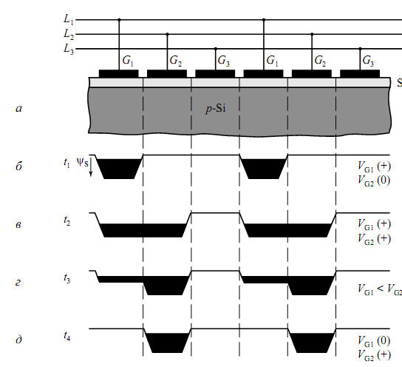
Рис. 12. Побудова і принцип роботи приладів з зарядовим зв’язком
Розглянемо принцип роботи ПЗЗ. При подачі збідненого імпульсу напругу 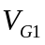 на затвор першого елемента в ОПЗ напівпровідника утворюється нерівноважний шар збіднення. Для електронів в напівпровіднику р –типу це відповідає формуванню під затвором першого елемента потенціальної ями. Відомо, що нерівноважний стан зберігається в період часу порядку часу генераційно-рекомбінаційних процесів 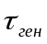 .
Нехай в момент часу 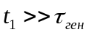 в ОПЗ під затвор першого елемента інжектованим деяким образом інформаційний заряд електронів (рис. 12б). Тепер в момент часу 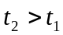 , але 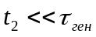 на затвор другого ПЗЗ- елемента подамо напругу таку ж, як і напруга на першому електроді (рис. 12в). В цьому випадку інформаційний заряд перерозподілиться між цими двома електродами. Тоді напругу на другому електроді збільшимо, а на першому зменшимо, 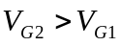 , що сприяє формуванню більш глибокої потенціальної ями для електронів під затвором другого елемента. Внаслідок дифузії і дрейфу виникає потік електронів з ОПЗ під першим елементом в ОПЗ під другим електродом, як показано на рис. 12в. Коли весь заряд інформаційний заряд потече в ОПЗ другого ПЗЗ – елемента, напруга на затворі 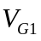 знижується, а на затворі 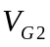 знижується до значення, рівного (рис. 12д). Відбулася передача інформаційного заряду. Після цього цикл повторюється, і заряд передається дальше в ОПЗ третього
ПЗЗ- елемента.
Для того, щоб прилади з зарядовим зв’язком ефективно функціонували, необхідно, щоб час передачі від одного елемента до другого було набагато менше часу генераційно-рекомбінаційних процесів 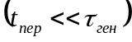. Не повинно бути втрат інформаційного заряду в ОПЗ внаслідок захоплення на поверхневі стани, в зв’язку з чим потрібні МДП- структури з низькою густиною поверхневих станів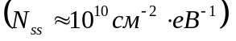.
Прилади з зарядовим зв’язком реалізуються у вигляді матриці розмірністю, рівною 2^{п} . Типовий розмір для матриці ємністю 5 мегапікселів складає 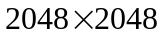елементів. На рис. 13 приведена схема ПЗЗ- матриці з регістрами зміщення, які забезпечують зчитування інформаційного заряду з індивідуальних елементів – пікселів.
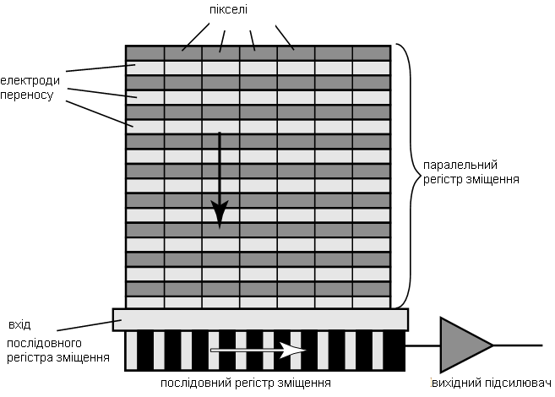
Рис. 13. ПЗЗ- матриця з регістрами зсуву, які забезпечують зчитування інформаційного
заряду з індивідуальних елементів – пік селів
Основне застосування матриці елементів з зарядовим зв’язком знайшли в цифрових відеокамерах і фотоапаратах. Здешевлення телевізорних камер на основі ПЗЗ, зменшення їх габаритів і ваги, низьке споживання енергії, простота і надійність в експлуатації дозволили застосувати їх не тільки в професіональних студіях, в наукових дослідженнях, в дорогих системах воєнного призначеннях. Зараз телекамери на основі ПЗЗ- матриці можна зустріти в різних областях виробництва, сфері послуг, сервісу, в системах охорони. Появлення мініатюрних телекамер з застосуванням ПЗЗ- матриць з розмірами пікселя у кілька мікрон дозволило застосовувати ПЗЗ- телекамери в мікрохірургії, мікробіології, мікровідеооптиці, серійне виготовлення ПЗЗ- матриць здійснюється компаніями Texas Instruments, Ford Aerospace, Sony, Samsung, Kodak.
Серед російських виробників – научно-виробниче підприємство „Електрон-Оптронік” і НПП „Сілар” з Санкт-Петербурга, яке являється єдиним в Росії виробником ПЗЗ- матриць, які застосовуються в наукових і комерційних цілях. В якості прикладу російської продукції приведемо матрицю ПЗЗ марки ISD-077, в якій число елементів складає 1040 при розмірі комірки 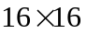мкм з загальною площою фото чутливістю поверхні16,6² мм²,
частотою зчитування 10 МГц і ефективністю переносу заряду 0,99999. На її базі розроблена мало кадрова цифрова 14-розрядна ПЗЗ- камера S2C/077, укомплектована охолоджувачем ПЗЗ типу ISD-077APF з волокнисто-оптичним вхідним вікном. ПЗЗ- камера призначена для реєстрації зображень в ультрафіолетовому і видимому спектральних діапазонах при низьких рівнях обізнаності в астрономії, медицині, біології, науковому експерименті.

